
Leserkontakt: | Pressekontakt:
congatec AG | PRismaPR
Christian Eder | Bettina Lerchenmüller
Telefon: +49-991-2700-0 | Telefon: +49-8106-24 72 33
info@congatec.com  www.congatec.com | info@prismapr.com  www.prismapr.com
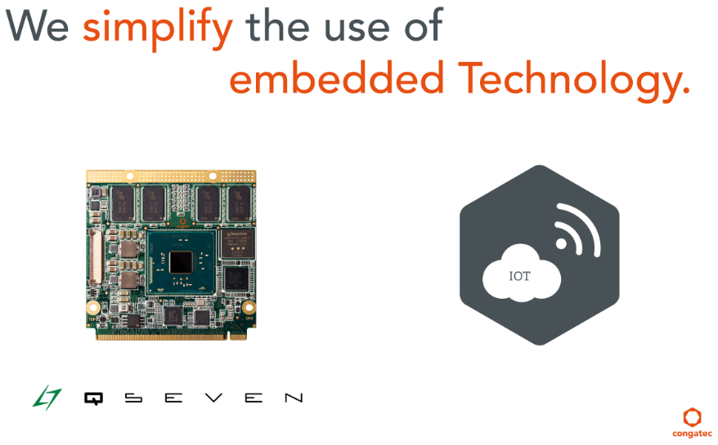
Text und Foto verfügbar: http://www.congatec.com/presse

Besuchen Sie congatec auf der COMPUTEX
Nangang Exhibition Hall, 1F Stand K1015

Pressemitteilung 10/2015
congatec präsentiert eine Vielzahl interessanter Neuheiten auf der Computex 2015
COMPUTEX, Taipei, 2. Juni 2015 * * * Die congatec AG, führender Technologie- und Embedded Design & Manufacturing (EDM)-Service Anbieter für Embedded Computermodule und Single Board Computer, zeigt eine Vielzahl von Innovationen auf der diesjährigen Computex Show in Nangang Exhibition Hall, Stand K1015. Zwei absolute Produkt-Highlights sind dabei das Qseven Computermodul conga-QA4 und ein Qseven IoT-Kit.
Das conga-QA4 Modul unterstützt die neuen Intel Pentium® und Celeron® Prozessoren auf Basis der 14 Nanometer Technologie und bietet große Energieeinsparungen bei erhöhter Rechenleistung. Das mit dem erfolgreichen conga-QA3 Qseven Computer-on-Module (COM) bestückte neue IoT-Development-Kit vereinfacht die schnelle Entwicklung von Anwendungen für das Internet der Dinge (IoT).
Die Qseven IoT-Kit enthält alles, was für das Rapid Prototyping von Embedded IoT-Anwendungen benötigt wird. Neben dem Qseven COM mit aktuellem Intel Atom Prozesor und einem kompakten IoT Carrier-Board sowie einem 7" LVDS Single Touch Display mit LED Backlight ist umfangreiches Zubehör mit der Windriver Intelligent Device Platform XT auf USB Stick im Starterkit enthalten.
Ebenfalls ausgestellt sind um einen neuen Standard erweiterte Single Board Computer (SBC), die auf dem Pico-ITX Formfaktor basieren und die neuesten Intel Atom Prozessoren der E3800 Familie unterstützen. Diese kompakten Industrierechner erledigen ihre Aufgaben verlässlich und können zudem die Verbindungen von der Feld- bis zur Leitebene übernehmen.
Schließlich präsentiert congatec noch das COM Express Computer-Modul conga-TC97 sowie den Thin Mini-ITX SBC conga-IC97. Beide Produkte basieren auf der 5. Generation der Intel Core Prozessorplattform und bieten höchste industrielle Zuverlässigkeit bis hin zu dem Intel® Core™ i7-5650U Prozessor. Die auf 14 Nanometer Technologie entwickelten Prozessoren der 5. Generation Intel® Core™ Plattform bieten exzellente Grafik und höchste Leistung für die Vernetzung der Industrie 4.0.
Wie immer werden Besucher auf dem congatec Stand mit einem Glas Orangensaft, einer Tasse Kaffee, einem Cappuccino und anderen Erfrischungen verwöhnt.

Über die congatec AG
Mit Hauptsitz in Deggendorf ist die congatec AG ein führender Anbieter von industriellen Computermodulen auf den Standard-Formfaktoren Qseven, COM Express, XTX und ETX, sowie für Single Board Computer und EDM-Services. Die Produkte und Dienstleistungen des innovativen Unternehmens sind branchenunabhängig und werden z.B. in der Industrie-Automatisierung, der Medizintechnik, im Entertainment, im Transportwesen bei Test & Measurement sowie Point-of-Sale Anwendungen eingesetzt. Wesentliches Kern-Know-How sind besondere, erweiterte BIOS- und Treiberunterstützung und umfangreiche Board Support Packages. Die Kunden werden ab der Design-In Phase durch umfassendes Product Lifecycle Management betreut. Die Fertigung der Produkte erfolgt bei spezialisierten Dienstleistern nach modernsten Qualitätsstandards. congatec unterhält Niederlassungen in Taiwan, Japan, China, USA, Australien und Tschechien. Weitere Informationen finden Sie unter www.congatec.de oder bei Facebook, Twitter und YouTube.
* * *
Intel und Intel Core sind eingetragene Warenzeichen der Intel Corporation in den USA und anderen Ländern.

